## línea horizontal

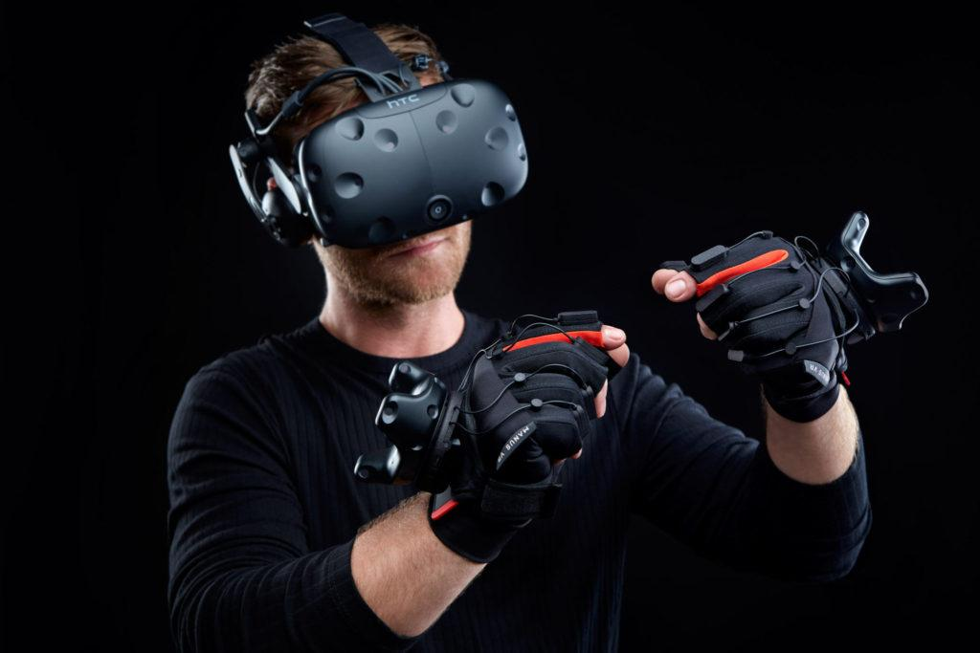

VR Gloves: Planificación

8/01/2021

**─**

Jaime López Márquez

Rafael Balbuena López

Fernando Fernandez Calatayud

# Índice

**Objetivos** **2**

**Alcance** **2**

**Plan de Actividades** **3**

**Mecanismos de control.** **9**

**Equipo del proyecto.** **10**

**Materiales y licencias.** **12**

**Planificación Temporal** **13**

**Costes** **21**

**Matriz de riesgos** **22**

**Información de contacto** **24**

# Objetivos

El objetivo principal es diseñar y crear un dispositivo hardware en forma de guante junto con una aplicación que permite configurarlo. Esto nos lleva a dividir el proyecto en los siguientes subobjetivos.

* Crear el patrón del guante.
* Diseñar el microcontrolador.
* Diseñar el circuito eléctrico.
* Impermeabilizar las partes eléctricas.
* Unir el microcontrolador y el circuito eléctrico.
* Crear los drivers.
* Diseño del Back-End de la aplicación.
* Diseñar el Front-End de la aplicación.
* Completar la aplicación uniendo Back-End con Front-End.
* Enlazar la aplicación y los drivers.
* Convertir el periférico “Plug and Play”.
* Hacer que se pueda usar tanto en windows como en linux y mac.

# Alcance

Según nuestros objetivos, el alcance del proyecto abarca:

* Dispositivo hardware: El dispositivo ensamblado listo para pasar a producción junto con los esquemas que se desarrollen durante la creación del proyecto.
* Aplicación software: La aplicación para controlar y configurar el dispositivo hardware junto con la documentación de cómo funciona el software.

# Plan de Actividades

Para este proyecto vamos a diferenciar 4 hitos principales, dentro de los cuales se llevarán a cabo diferentes actividades, y dentro de estas, se llevarán a cabo una serie de tareas.

**Hx**: Hace referencia al Hito x.

**Tx:** Hace referencia a la tarea x.

**Ax:** Hace referencia a la actividad x.

**Dx**: Hace referencia a la documentación x entregada.

**3.1 H1 Análisis**

En el **H1** vamos a indicar un total de 3 actividades.

* **A1:** La primera actividad se basará en la comunicación con el equipo.
  + **T1**:Llevar a cabo una serie de reuniones iniciales en las que esté todo el equipo presente para asentar las bases del proyecto y realizar un brainstorming.
  + **T2**: Organizar al equipo de trabajo y establecer roles.
* **A2:** La segunda actividad a realizar consistirá en llevar a cabo un estudio del estado del arte.
  + **T1:** Realizar una investigación para encontrar proyectos o similitudes en el dispositivo que vamos a desarrollar.
  + **T2**: Recopilar toda la información obtenida de la tarea anterior y realizar un estudio con toda la información obtenida.
* **A3:**  Decidir qué tipo de tecnología utilizaremos para el proyecto.
  + **T1:** Decidir el lenguaje de descripción hardware.
  + **T2:** Decidir el IDE que utilizaremos para el diseño hardware.
  + **T3:** Decidir las especificaciones hardware del dispositivo.
  + **T4:** Decidir el lenguaje software.
  + **T5:** Decidir el IDE que utilizaremos para el diseño Software.

**D1:** Informe basado en las conclusiones derivadas de las reuniones iniciales.

**D2:** Documentación de los estudios realizados sobre el estado del arte.

**D3**: Listado con las diferentes especificaciones Hardware del dispositivo.

**3.2 H2 Diseño del dispositivo Hardware y montaje.**

En el H2 vamos a realizar un total de 8 actividades.

* **A1:** Configurar el IDE Hardware. (2 días)
  + **T1**: Obtener las licencias comerciales de los diferentes IDE. (0.5 días)
  + **T2:** Descargar e instalar las librerías que emplearemos a lo largo de todo el proyecto. (0.5 días)
  + **T3:** Descargar e instalar los plugins que necesitaremos del IDE. (1 día)
* **A2:** Diseñar el microcontrolador. (2 meses)
  + **T1**: Elegir entre arquitectura Von Neumann y arquitectura Harvard. (2 días)
  + **T2**: Diseñar microprocesador. (6 semanas)
    - Diseñar registros.
    - Diseñar unidad de control.
    - Diseñar unidades aritmético-lógicas.
    - Establecer el modelo esquemático que emplearemos e interconectar todos los módulos de cálculo.
    - Diseñar conjunto de instrucciones.
  + **T3**: Elegir entre los diferentes tipos de memoria que emplearemos para el microcontrolador. (2 días)
  + **T4**: Implementar interrupciones generadas por los dispositivos físicos. (1 semana)
  + **T5**: Permitir varios tipos de periféricos. (1 semana)
* **A3:** Diseñar el circuito con los módulos RTLS. (1 semana)
  + **T1**: Utilizar el IDE para crear un circuito. (2 días)
  + **T2**: Hacer que el circuito pueda ser integrado en un guante. (5 días)
* **A4:** Programar los drivers. (1 semana)
  + **T1**: Programar los drivers para que la señal del dispositivo sea enviada al equipo. (2 días)
  + **T2**: Hacer que los drivers sean compatibles con la mayoría de sistemas operativos actuales (Windows, Linux, Mac OS). (5 días)
* **A5:** Validar el diseño hardware. (5 días)
  + **T1**: Crear documento de diseño con todas las especificaciones que hayamos necesitado. (1 día)
  + **T2**: Mandar el documento a una empresa auditora para que confirme la viabilidad del dispositivo.(4 días)

* **A6:** Diseño de la PCB. (2 días)
  + **T1**: Crear el diseño de la PCB. (1 día)
  + **T2**: Elegir el layout adecuado de la PCB. (0.75 días)
  + **T3**: Creación de los archivos Gerbers de la PCB. (0.25 días)
* **A7:** Imprimir y soldar la PCB. (2 días)
  + **T1**: Enviar los archivos Gerbers a la empresa encargada de fabricar la PCB. (1 día)
  + **T2**: Soldar las diferentes partes del dispositivos a la PCB. (1 día)

* **A8:** Hacer tests del dispositivo Hardware. (3 día)
  + **T1**: Comprobar el amperaje, voltaje y consumo de potencia. (0.5 días)
  + **T2**: Hacer pruebas para probar la resistencia del circuito al ruido (0.5 días)
  + **T3**: Hacer pruebas para ver si las señales del dispositivo se transmiten en tiempo real. (2 días)

**D1:** Modeloesquemático de la PCB.

**D2:** ArchivosGerbers de la PCB.

**D3:** Explicación del funcionamiento del dispositivo.

**D4:** Documentación sobre las librerías y su funcionalidad.

**D5:** Resultados de los Tests del dispositivo Hardware.

**3.3 H3 Diseño de la aplicación software**

En el **H3** vamos a realizar un total de 4 actividades.

* **A1:** Diseñar el Back-End. (1 mes)

* + **T1**: Crear la base de datos de la aplicación. (2 días)
  + **T2**: Crear los procedimientos para el uso de la base de datos de la aplicación. (1 semana)
  + **T3**: Diseñar el orden de llamadas a las funciones de la aplicación. (3 días)
  + **T4**: Crear las funciones para la configuración del dispositivo y la aplicación. (1 semana)
  + **T5**: Hacer que la aplicación sea compatible con la mayoría de sistemas operativos actuales (Windows, Linux, Mac OS). (6 días)
  + **T6**: Programar un instalador para la aplicación. (3 días)
  + **T7**: Crear licencia de uso para la aplicación. (2 días)
* **A2:** Diseñar el Front-End. (1 mes)
  + **T1**: Habilitar icono para cerrar la aplicación. (1 día)
  + **T2**: Crear un icono de acceso directo de la aplicación. (1 día)
  + **T3**: Crear un diseño moderno y minimalista para la interfaz de usuario. (4 días)
  + **T4**: Desarrollar varias configuraciones de la interfaz de la aplicación y permitir la elección al gusto del usuario. (3 días)
  + **T5**: Habilitar el guardado de configuraciones y el establecimiento de una configuración predeterminadas para la aplicación y el dispositivo. (2 días)
  + **T6**: Permitir que se puedan importar y exportar configuraciones tanto de la aplicación como del dispositivo. (2 días)
  + **T7**: Crear un visualizador de la posición de las manos en tiempo real. (10 días)
  + **T8**: Crear una herramienta de calibrado del dispositivo. (1 semana)
* **A3:** Unir el Back-End y el Front-End. (1 semana)
  + **T1**: Unir partes relacionadas con las configuraciones y la base de datos. (2 días)
  + **T2**: Unir partes relacionadas con la interfaz y las funciones. (2 días)
  + **T3**: Unir el resto de la aplicación. (3 días)
* **A4:** Testear la aplicación. (2 días)
  + **T1**: Probar todas las configuraciones posibles. (0.5 días)
  + **T2**: Probar los procedimientos de la base de datos y el tratamiento de errores de esta. (0.5 días)
  + **T3**: Probar a importar y exportar configuraciones, e intentar importar configuraciones erróneas para probar el tratamiento de errores. (0.5 días)
  + **T4**: Probar el funcionamiento e instalador de la aplicación en diferentes SO. (0.5 días)

**D1:** Manual del usuario para la aplicación.

**D2:** Documentación sobre las funciones desarrolladas en la aplicación.

**D3:** Documentación sobre la base de datos de la aplicación.

**D4:** Licencia de uso.

**D5:** Resultados de las pruebas de la aplicación.

**3.4 H4 Unión del dispositivo hardware y la aplicación.**

* **A1**:Unir el Dispositivo Hardware con la aplicación. (3 días)
  + **T1**: Unir el puerto de entrada del dispositivo a la entrada de la base de datos de la aplicación. (1 día)
  + **T2**: Habilitar la configuración de los drivers del dispositivo a través de la aplicación. (2 días)
* **A2**:Test del sistema completo. (1 día)
  + **T1**: Probar la herramienta de calibrado. (0.25 días)
  + **T2**: Probar el visualizador de la aplicación. (0.25 días)
  + **T3**: Probar diferentes configuraciones del dispositivo. (0.5 días)

**D1:** Resultado de las pruebas realizadas.

**3.5 H5 Implementación de mejoras.**

* **A1**: Análisis de posibles mejoras. (3 días)
  + **T1**: Revisar la documentación del hito 1 y ver que se puede añadir que se haya descartado para la versión inicial. (1 día)
  + **T2**: Hacer un análisis de impacto en el producto final producido por las mejoras propuestas. (2 días)
* **A2**: Implementación de mejoras hardware. (2 meses)
  + **T1**: Revisar la documentación del hito 2 y ver qué partes no son necesarias modificar para ahorrar tiempo de desarrollo mediante la modificación de esquemas que se realizaron anteriormente. (3 días)
  + **T2**: Volver a realizar las actividades del hito 2 teniendo en cuenta las nuevas mejoras que se van a hacer. (8 semanas)
  + **T3**: Actualizar la documentación del dispositivo. (1 días)

* **A3**: Implementación de mejoras software. (1 mes)
  + **T1**: Modificar la aplicación para adaptar las mejoras que se han realizado anteriormente. (3 semanas)
  + **T2**: Testear los cambios realizados en la aplicación (8 días)
  + **T3**: Actualizar la documentación de la aplicación. (1 día)
* **A4**: Unión del dispositivo hardware y la aplicación. (5 días)
  + **T1**:Volver a realizar las actividades del hito 4. (4 días)
  + **T2**: Actualizar la documentación del sistema completo. (1 día)

**D1:** Documento con las mejoras propuestas.

**D2:** Explicación de las mejoras hardware y software implementadas.

**D3:** Manual del usuario final para la aplicación.

**D4:** Resultado de las pruebas finales del proyecto.

**D5:** Post mortem del proyecto.

# Mecanismos de control.

Los mecanismos de control se realizarán a la mitad y al final de cada hito, además se realizará un control extraordinario si se da el caso en el que el proyecto deba ser re-planificado.

El mecanismo de control consiste en una serie de reuniones en la cuál se tratará como han transcurrido cada una de las tareas de las actividades completadas desde el último control. Se pondrá sobre la mesa los problemas que han surgido, formas de mejorar nuestro trabajo en equipo y técnicas que podríamos usar para completar el siguiente hito sin incurrir en retrasos o complicaciones.

Se valorará el rendimiento individual de los integrantes del equipo y se sugerirá formas en las que podrían mejorar el rendimiento y el conocimiento sobre los temas relacionados.

# Equipo del proyecto.

Para la realización del proyecto se encargará el siguiente equipo:

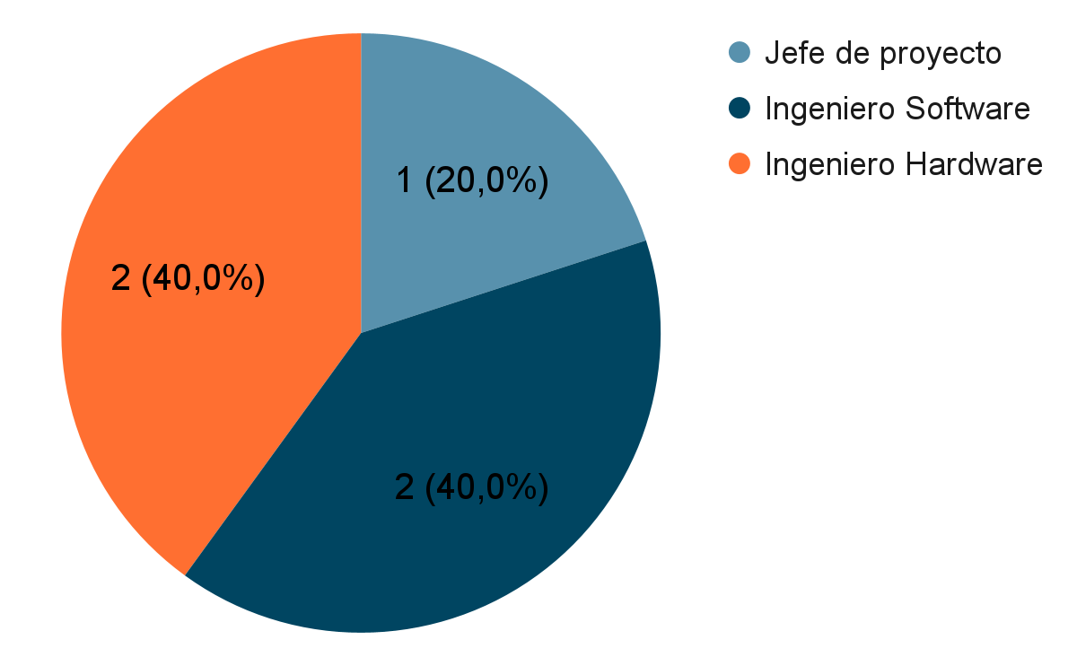

Debido al carácter reducido del equipo, el jefe de proyecto dirigirá directamente ambos grupos al mismo tiempo.

En este equipo el Jefe del proyecto se comunicará con los ingenieros software y Hardware mediante correo electrónico como por reuniones acordadas por el equipo. Además, si se produce algún problema significativo, el jefe de Proyecto podrá actuar como Ingeniero Hardware o Software dependiendo de esa necesidad puntual.

Para mostrar la organización del equipo en este proyecto aquí se muestra la matriz con la que se organizarán los trabajadores del proyecto.

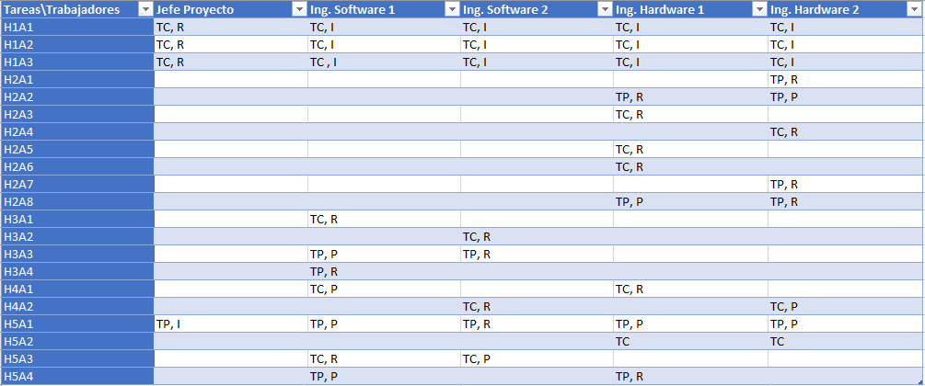

TC = Tiempo completo.

TP = Tiempo parcial.

R = Responsable.

P = Participa.

I = Informado.

Este proyecto será desarrollado por un equipo de cinco profesionales:

* **Jefe de proyecto:**
  + Antonio Manuel Triguero Borrego: Jefe de proyecto Senior, 17 años trabajando para la empresa.
* **Ingenieros Hardware:**
  + Fermín Trujillo Pacheco: Ingeniero Hardware Senior, 7 años de experiencia en la empresa y 23 en el sector. (Ingeniero hardware 1)
  + Juan Vázquez Ochoa: Ingeniero Hardware Junior, 1 años de experiencia en la empresa y 2 años en el sector. (Ingeniero hardware 2)
* **Ingenieros Software:**
  + Fernando Pelicano Rodríguez: Ingeniero Software Senior, 6 años de experiencia en la empresa y 18 años de experiencia en el sector. (Ingeniero software 1)
  + Samuel Florido Vázquez: Ingeniero Software Senior, 4 años de experiencia en la empresa y 12 años de experiencia en el sector. (Ingeniero software 2)

# Materiales y licencias.

En cuanto al equipo material y licencias necesarios para llevar a cabo el proyecto, lo podemos separar en dos subapartados. El material para el diseño/desarrollo de la parte hardware y las licencias para el diseño/desarrollo de la parte software. En la siguiente tabla se muestran los materiales y licencias que utilizaremos en el proyecto.

| Materiales | Descripción |
| --- | --- |
| Soldador | soldador para realizar las soldaduras a escala reducida |
| Equipos informáticos | Equipos capaces de correr programas de diseño a nivel RTL |
| Sensores RTLS | uwb positioning Adafruit 3317 |
| Cableado | Cables para unir las diferentes partes del dispositivo. |
| Batería | ZOP POWER 22.2V 8000mAh 60C 6S Lipo. Batería capaz de suministrar energía estable durante el tiempo requerido |
| Chip de control de baterías. | BQ25895RTWT - Cargador para Baterías LiIon. Chip encargado del control de la carga de la batería, además de su administración |
| Guante | guantes de poliéster |
| Licencias |  |
| IDE de diseño RTL | Verilog Enterprise |
| IDE de diseño EDA | Kicad |
| IDE de desarrollo de aplicaciones | Visual Studio Enterprise |
| IDE de control de versiones | GitHub Enterprise |
| Editor de imágenes | Photoshop Enterprise |

# Planificación Temporal

A continuación vamos a mostrar el diagrama de gantt de la planificación, en azul está cada uno de los hitos y su duración, junto a la gráfica tenemos también la tabla en la que se recogen estos datos.

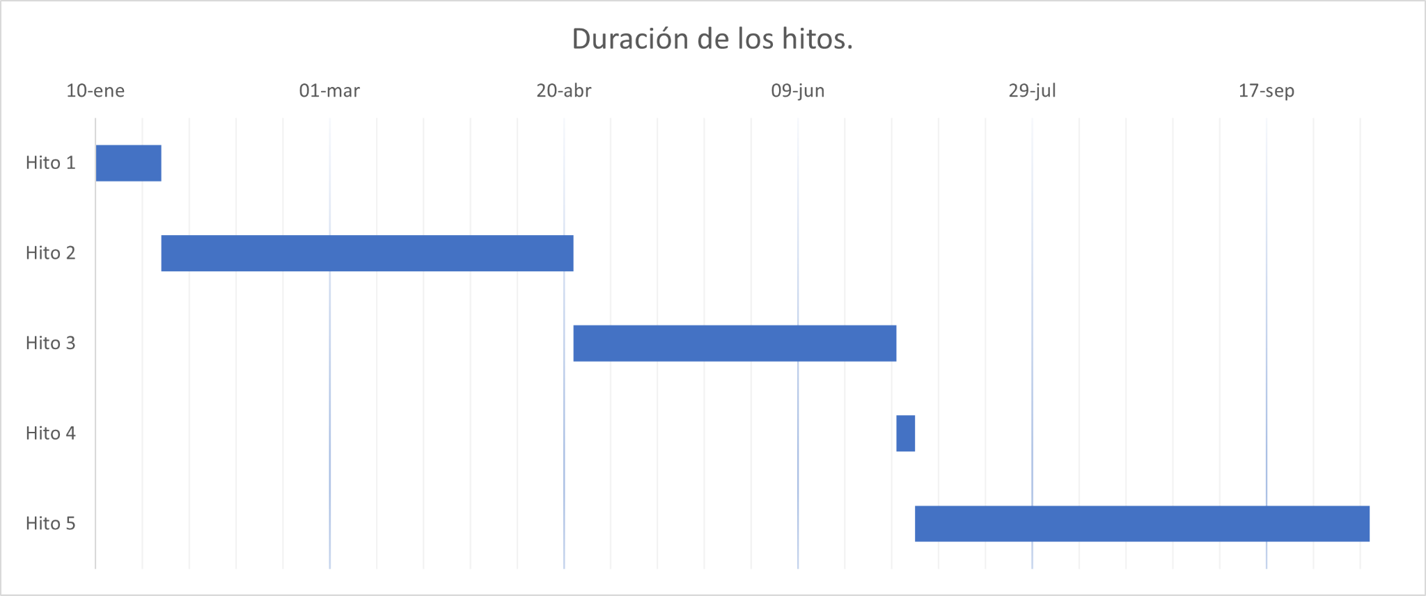

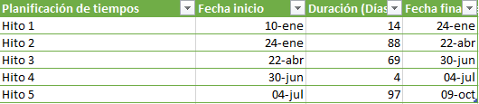

En la siguiente gráfica podemos observar la duración de las actividades del hito 1 y la duración de las tareas para cada actividad.

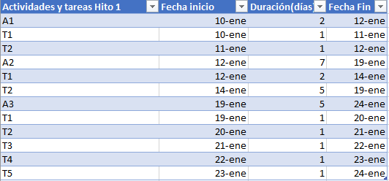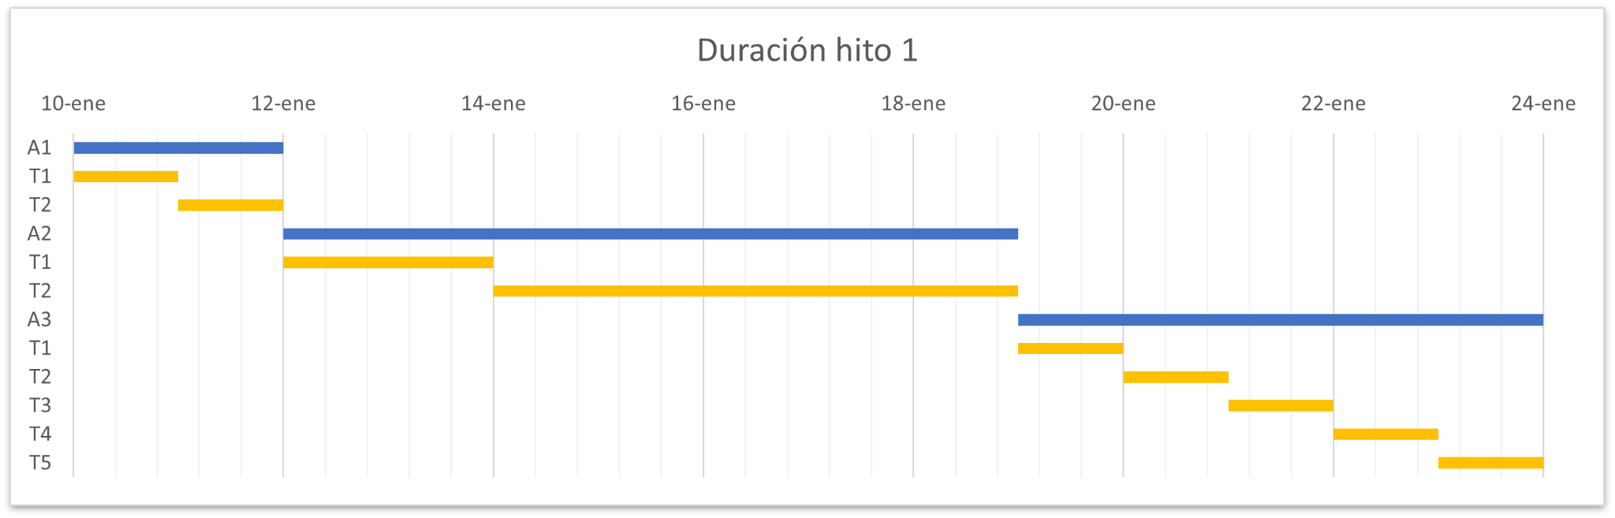

En la siguiente gráfica podemos observar la duración de las actividades del hito 2 y la duración de las tareas para cada actividad, también mostramos una tabla sobre la que están basadas estos valores.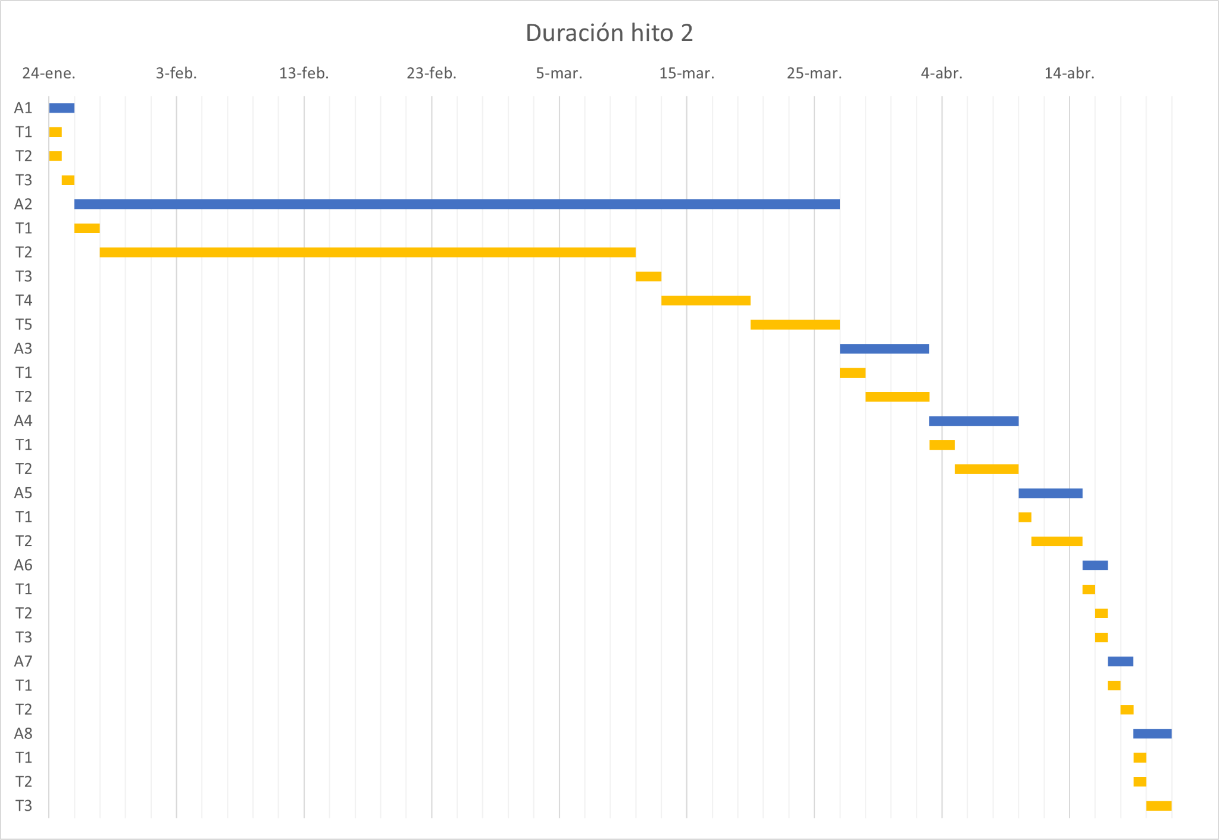

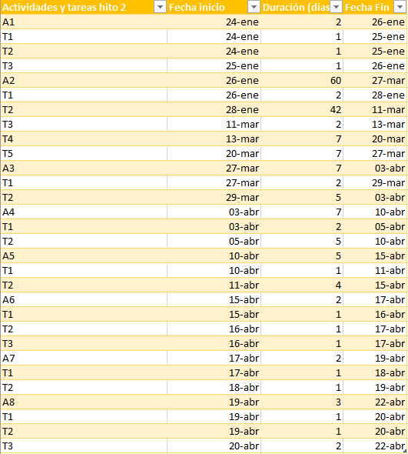

En la siguiente gráfica podemos observar la duración de las actividades del hito 3 y la duración de las tareas para cada actividad, también mostramos una tabla sobre la que están basadas estos valores.

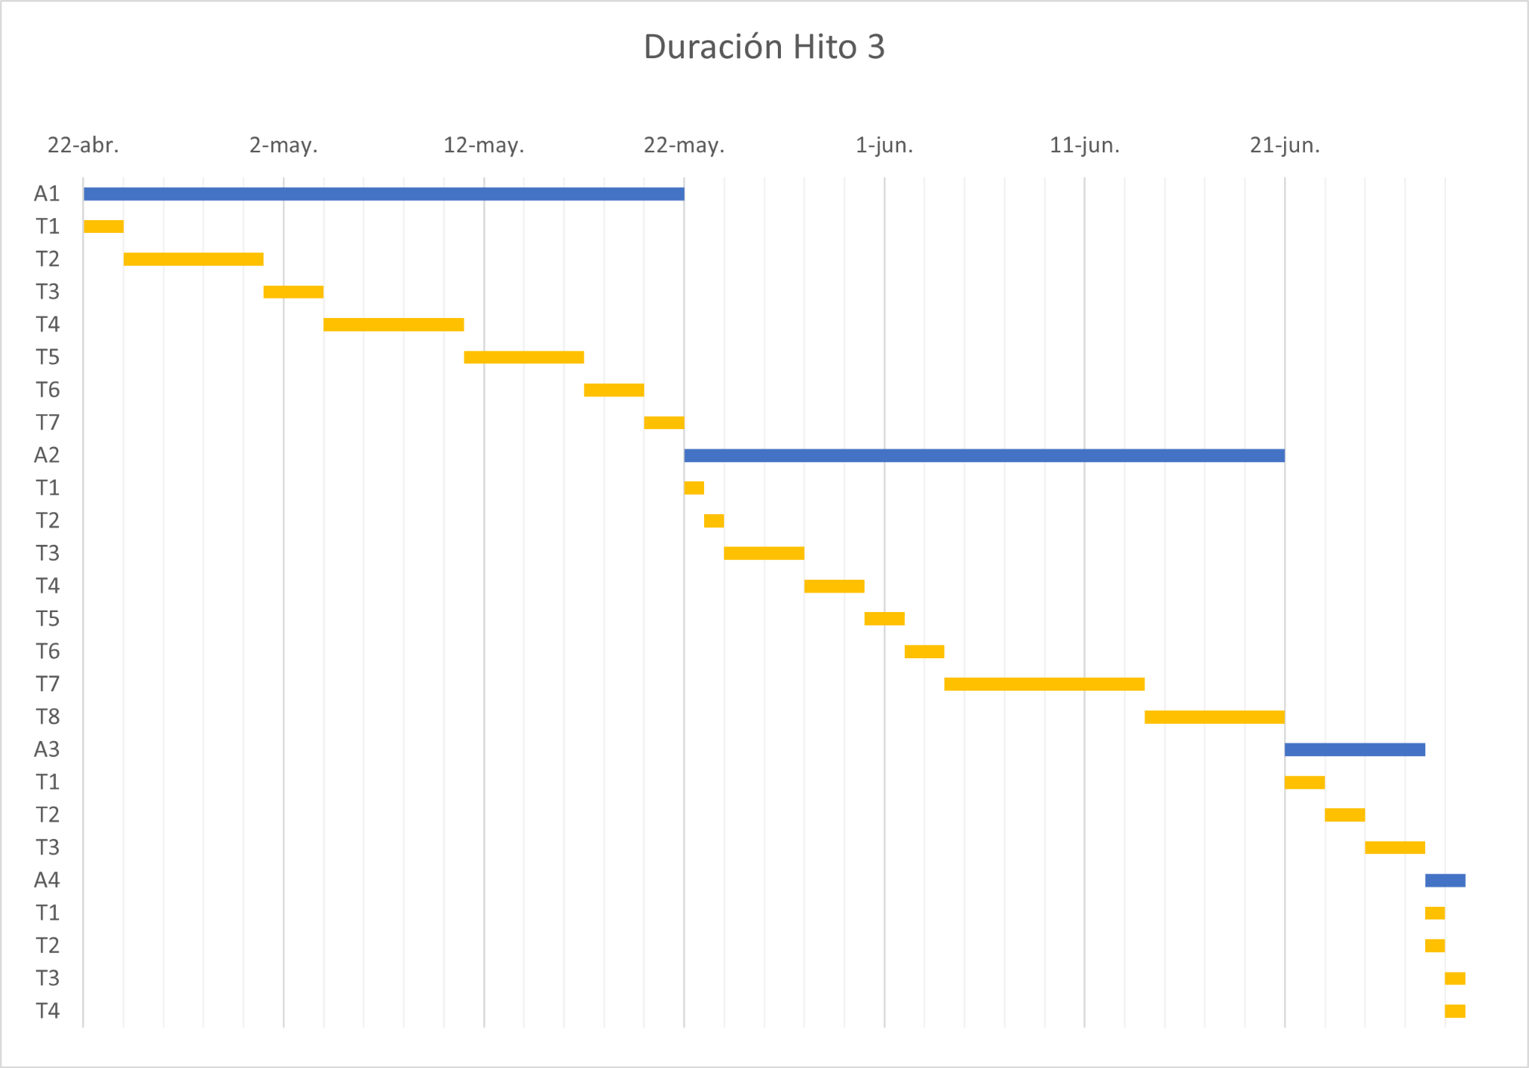

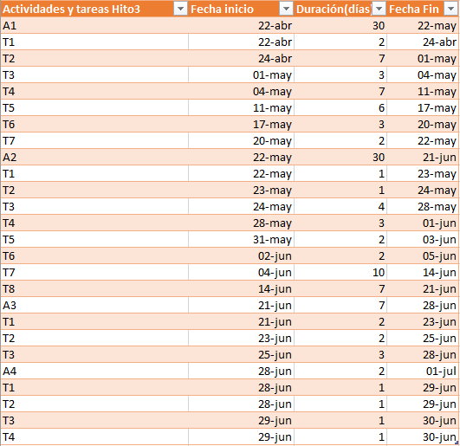

En la siguiente gráfica podemos observar la duración de las actividades del hito 4 y la duración de las tareas para cada actividad, también mostramos una tabla sobre la que están basadas estos valores.

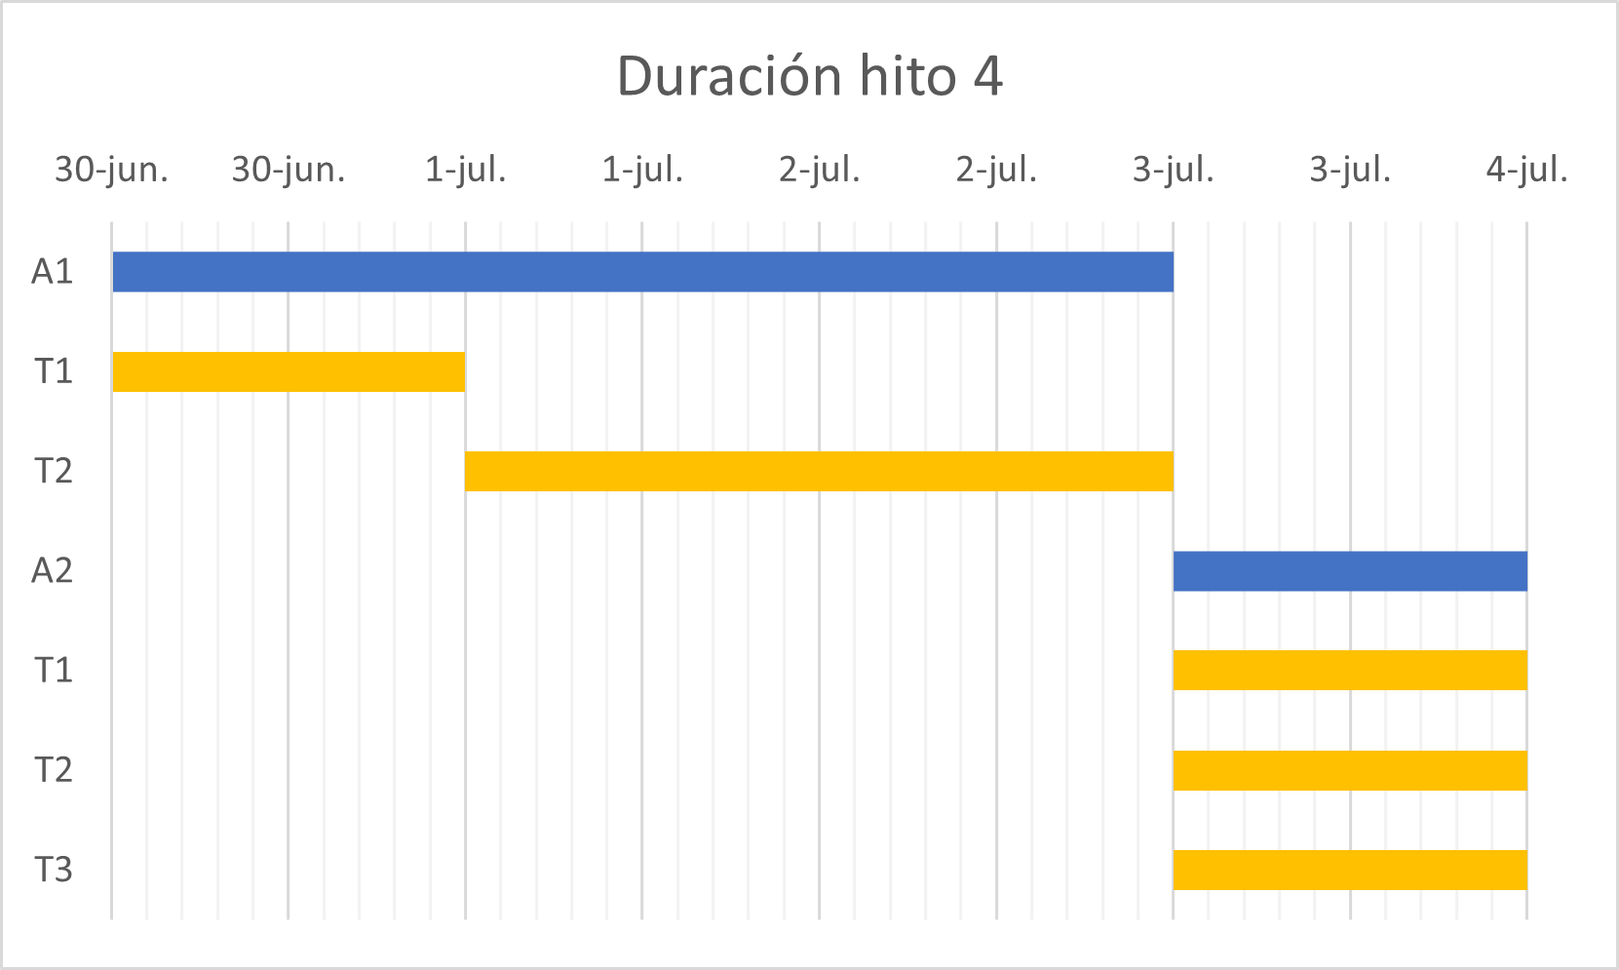

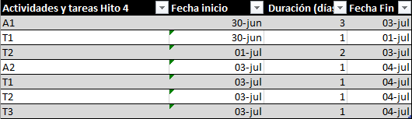

En la siguiente gráfica podemos observar la duración de las actividades del hito 5 y la duración de las tareas para cada actividad, también mostramos una tabla sobre la que están basadas estos valores.

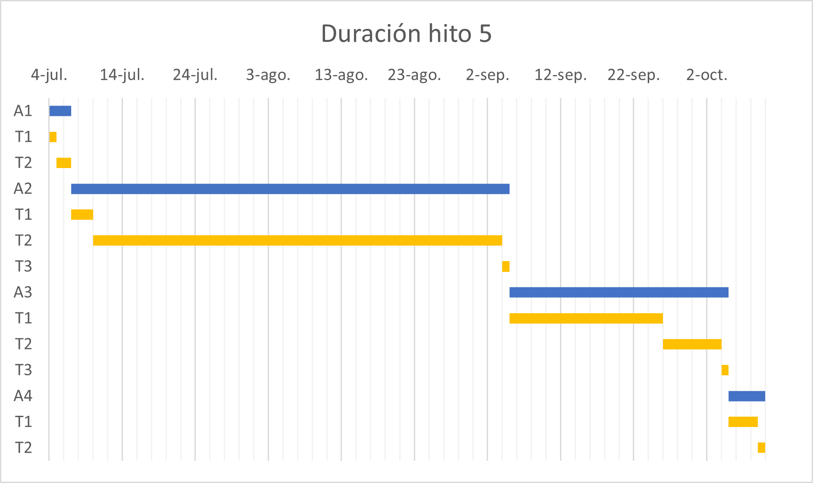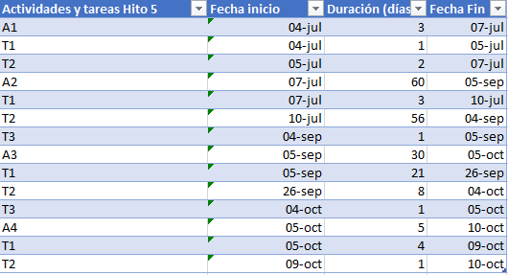

# Costes

| Personal | Coste |
| --- | --- |
| Jefe de Proyecto | 73500€ |
| Ingeniero Software 1 | 64000€ |
| Ingeniero Software 2 | 57500€ |
| Ingeniero Hardware 1 | 67000€ |
| Ingeniero Hardware 2 | 65500€ |

| Bienes | Costes |
| --- | --- |
| Equipos Informáticos | 11200€ |
| Mantenimiento de las instalaciones | 32000€ |
| Material de laboratorio | 9000€ |
| Licencias | 12608€ |

| Materiales | Costes |
| --- | --- |
| Cables | 50€ |
| Baterías | 60€ |
| Soldadores | 140€ (2 unidades) |
| Sensores RTLS | 336€ (24 unidades) |
| Material de soldadura | 40€ |

| Otros | Costes |
| --- | --- |
| Imprevistos | 12000€ |
| Comidas | 4500€ |
| Transporte | 1000€ |
| Viajes | 5500€ |
| Seguro médico | 3600€ |

| Coste total | 419534€ |
| --- | --- |

# Matriz de riesgos

| Descripción | Probabilidad | Impacto | Plan de Contingencia |
| --- | --- | --- | --- |
| Retraso en la obtención de piezas de empresas externas | media | bajo | Escoger la empresa con mejor reputación |
| Problema con precisión de RTLS | media-Alta | **Alto** | Escoger las mejores piezas teniendo en cuenta relación calidad-precio |
| Infravaloración de la dificultad de la realización de alguna tarea | media-Alta | medio | Movilidad interdisciplinar dentro de los grupos de trabajo |
| Baja de algún trabajador de nuestro equipo de trabajo | bajo | **alto** | Poseer una lista de personas capaces de sustituir al trabajador en poco tiempo |
| Ruptura de algún de algún componente electrónico durante el soldado | baja | bajo | Tener varias piezas de repuesto |
| El controlador no funciona en tiempo real | bajo-medio | **muy alto** | Tener varios modelos de diferente potencia |
| Pérdida de documentación | baja | bajo | Tener varias copias de seguridad tanto en físico como en la nube |
| No pasar la validación del diseño hardware | media-baja | medio | Revisar el diseño varias veces antes de enviarlo a validación |
| No pasar los test hardware | baja | **muy alto** | Enviar a validación por una empresa con experiencia en el sector |
| Bugs durante la programación de la aplicación | alta | bajo | Comentar en el código que es lo que hace y porque se está haciendo de esa forma |
| Problemas durante la unión de la aplicación y el dispositivo | bajo | bajo | Diseñar la aplicación para que se adapte a las características del dispositivo |
| Imposibilidad de llegar a la oficina | bajo | medio | Crear un plan para poder pasar al teletrabajo inmediatamente |
| Problemas durante la creación de la placa por parte de empresas externas | bajo | **alto** | Buscar una empresa con mayor experiencia y valoraciones de los clientes |

# 

# Protocolo de re-planificación.

En caso de algún contratiempo en cualquier hito, que suponga una variación temporal significativa, se seguirá el siguiente protocolo:

* Nuestra empresa avisará inmediatamente a la empresa contratante del retraso que se está llevando a cabo.
* El jefe de proyecto convocará una reunión de emergencia con todos los integrantes del proyecto para indicarles los sucesos que han desembocado en este contratiempo.
* Se revisará la documentación generada hasta la fecha en la que se requiera la planificación.
* Los integrantes del proyecto realizarán una tormenta de ideas que busquen solucionar el problema en la mayor brevedad de tiempo posible teniendo en cuenta la documentación del punto anterior y los sucesos que han llevado a la re-planificación.
* La reunión acabará con el consenso entre el jefe de proyecto y los trabajadores. Poniendo inmediatamente en práctica la solución que se haya acordado en dicha reunión.
* Se informará de los resultados a la empresa contratante y se solicitará la firma de la nueva planificación.
* En el caso de un bloqueo por falta de conocimiento sobre los temas relacionados, se creará inmediatamente una tarea llamada Spike Task que se basa en crear una tarea que sirva exclusivamente para aprender los conocimientos que hacen falta para la finalización de la tarea que no se ha podido acabar por falta de este.

Los conflictos en última instancia serán resueltos por el jefe de proyecto que decidirá el rumbo del proyecto en base a lo anteriormente mencionado.

# Información de contacto

Para contactar con nuestra empresa y obtener más información:

Número gratuito: 947 223 432

Correo electrónico: [contacto@StellLabs.com](mailto:contacto@StellLabs.com)

Número de identificación fiscal: 98120837R

página web: [http://www.StellLabs.com](http://www.stelllabs.com).

**Representante de StellLabs: Representante de Aistraix Industries:**

 

Manuel Hidalgo Borrego Jaime López Márquez

**Email:** [manolito87@gmail.com](mailto:manolito87@gmail.com) **Email:** [jailopmar2@alum.us.es](mailto:jailopmar2@alum.us.es)

**Teléfono:** +34 655 470 098 **Teléfono:** +34 657 789 915